Pour Windows

Télécharger la dernière version de Python sur le lien suivant :

<https://www.python.org/downloads/>

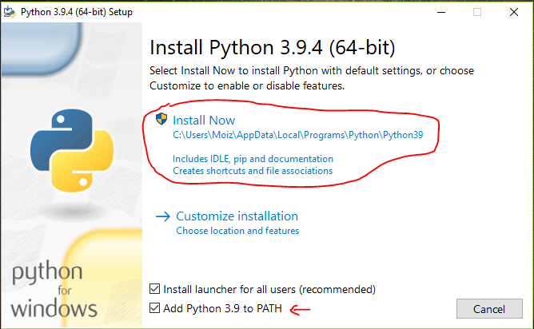



Télécharger pandoc-2.13-windows-x86_64.msi sur le lien suivant :

<https://github.com/jgm/pandoc/releases>

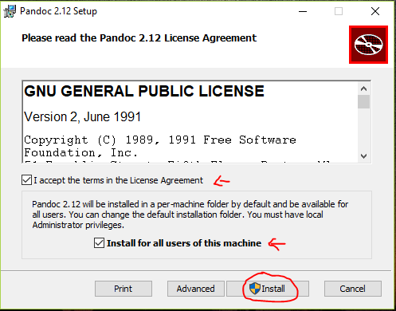

Télécharger la version [Ruby+Devkit 2.7.2-1 (x64)](https://github.com/oneclick/rubyinstaller2/releases/download/RubyInstaller-2.7.2-1/rubyinstaller-devkit-2.7.2-1-x64.exe) (ou x86 selon la version de votre système) sur le lien suivant :

<https://rubyinstaller.org/downloads/>

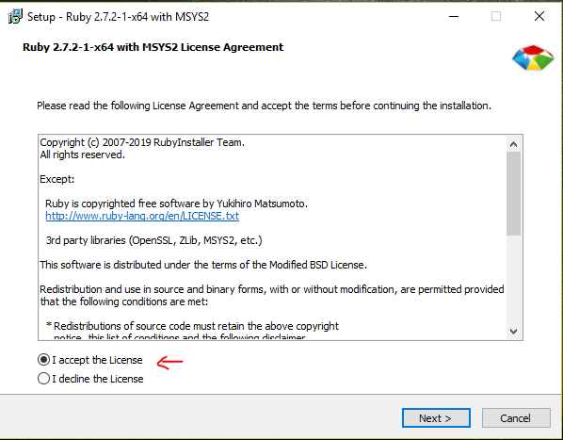

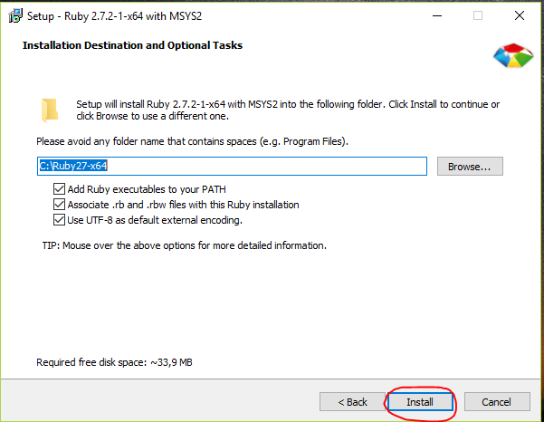

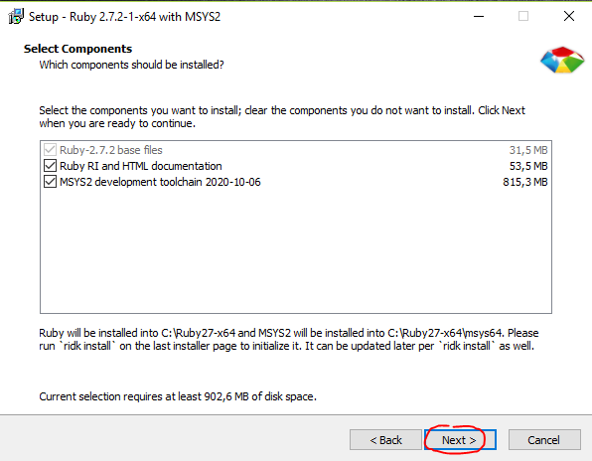

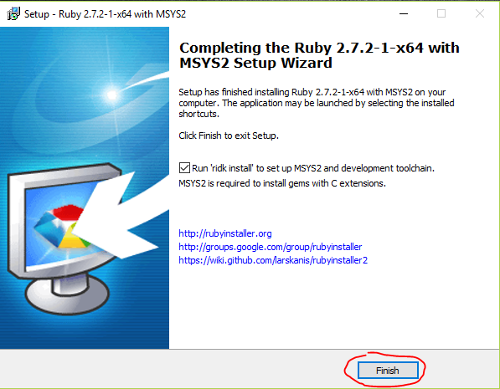

Sélectionner l’option 1 et faites Entrer

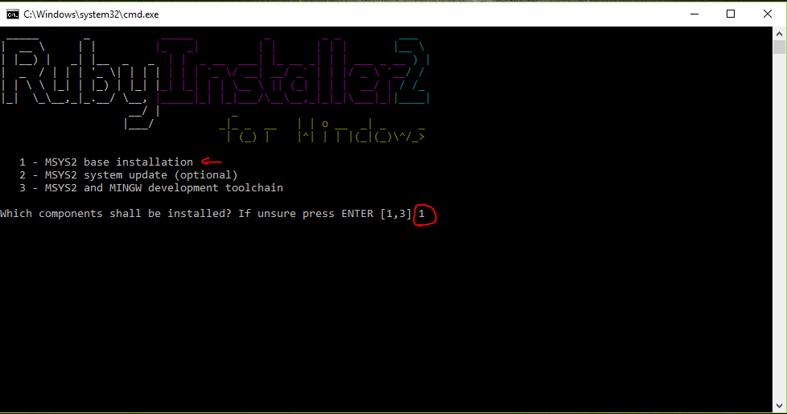

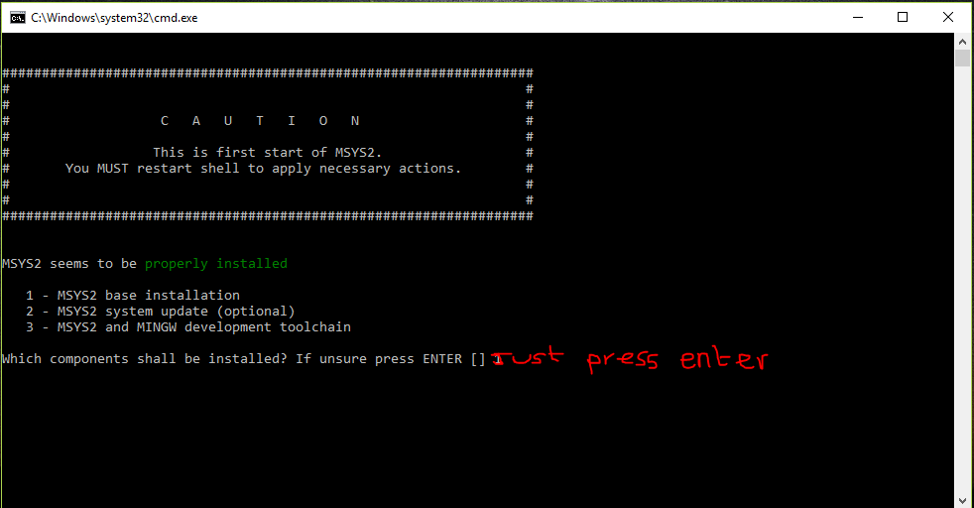

Télécharger la dernière version de Pycharm sur le lien suivant :

<https://www.jetbrains.com/fr-fr/pycharm/download/#section=windows>

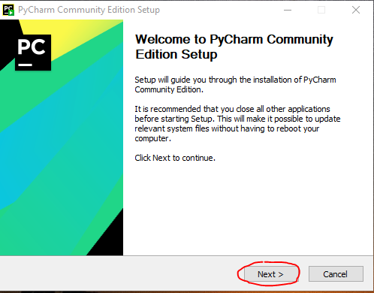

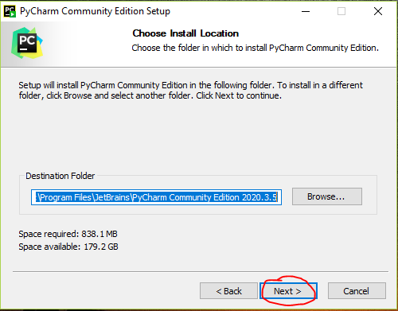

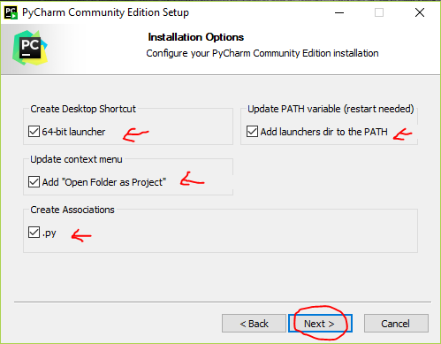

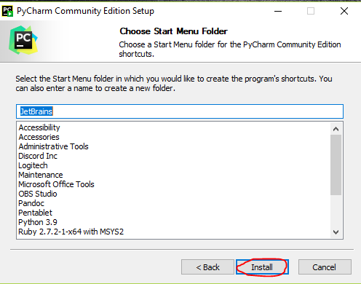

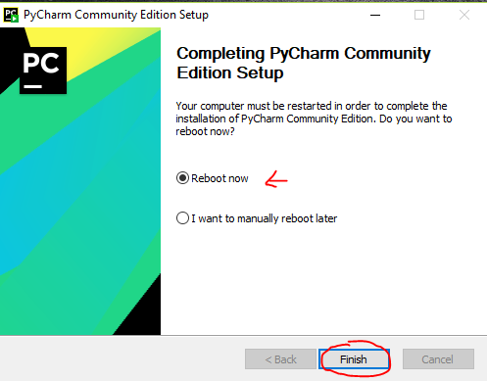



Ensuite lancer Pycharm pour créer un premier projet

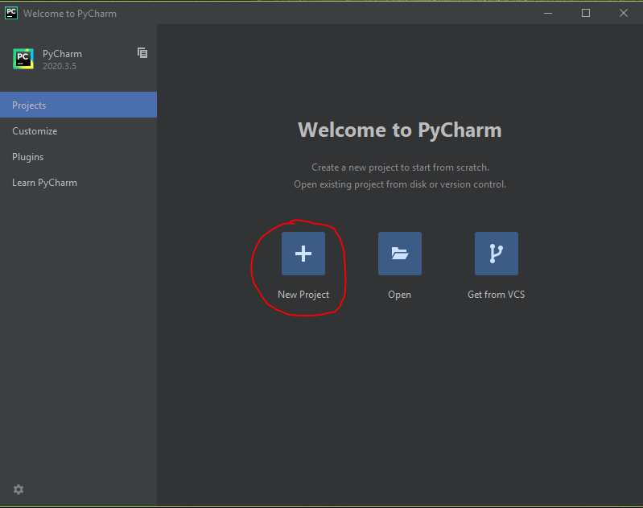

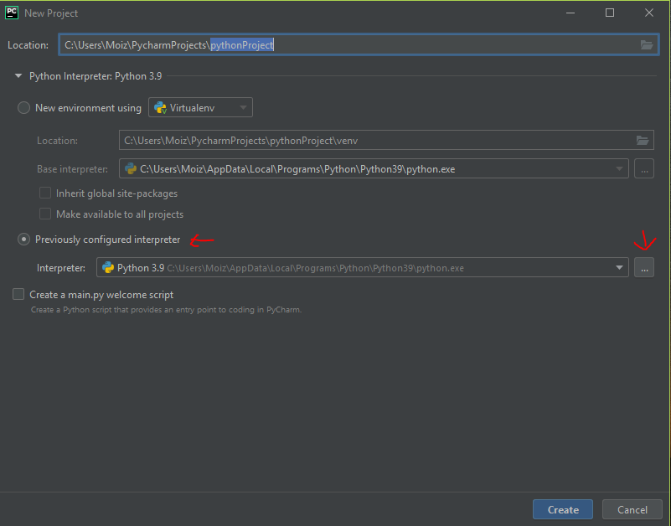



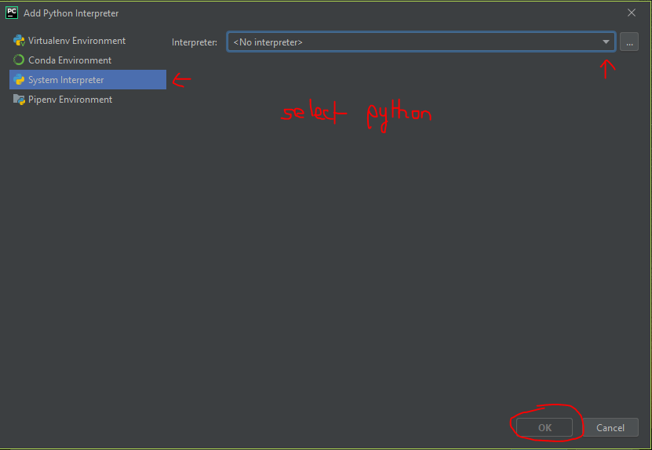



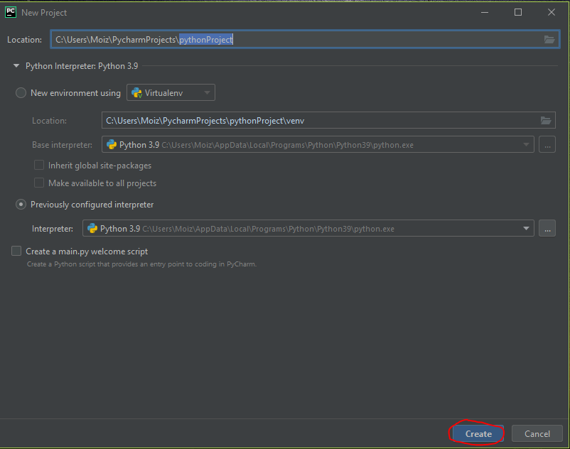

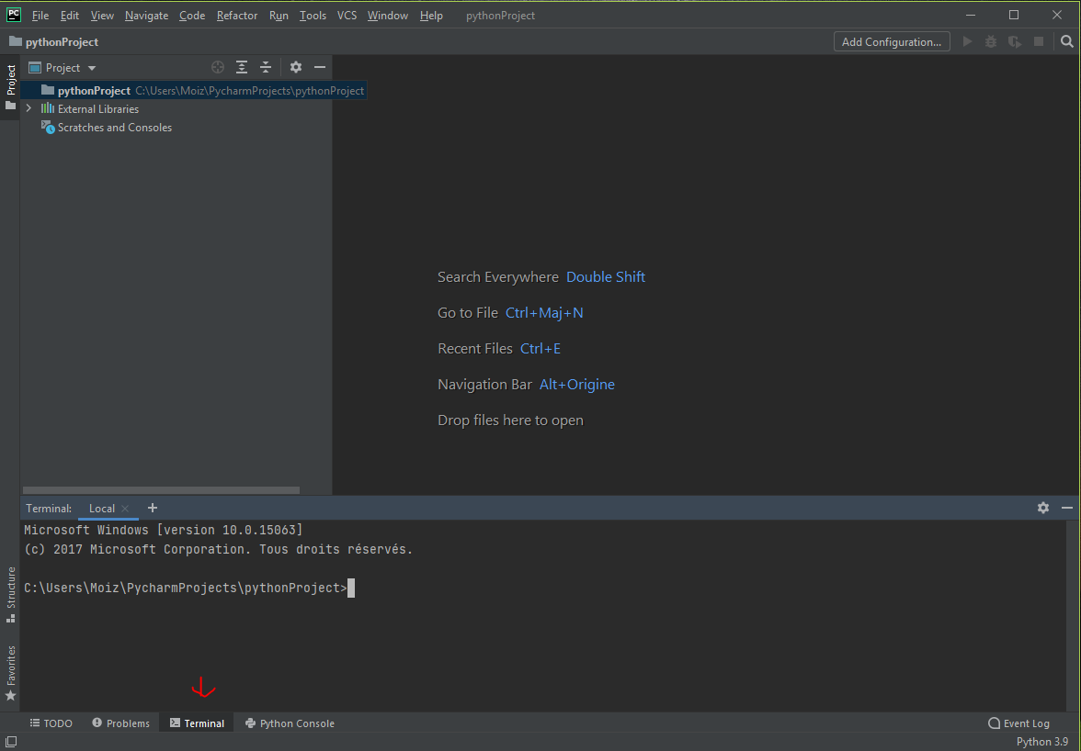



Ensuite faire Ctrl + Alt + S (File/Settings) pour ouvrir la fenêtre suivante :

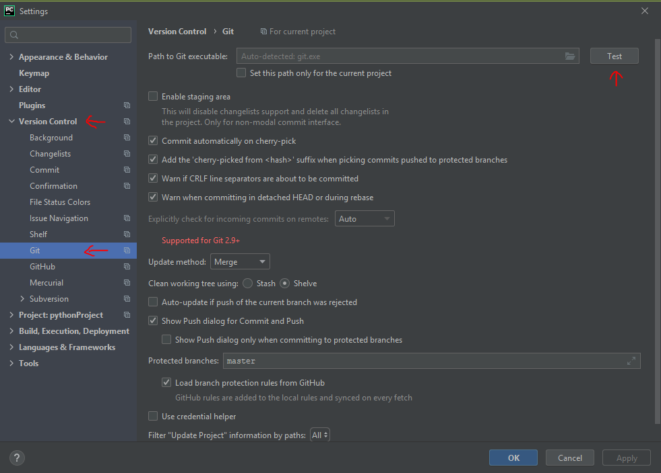



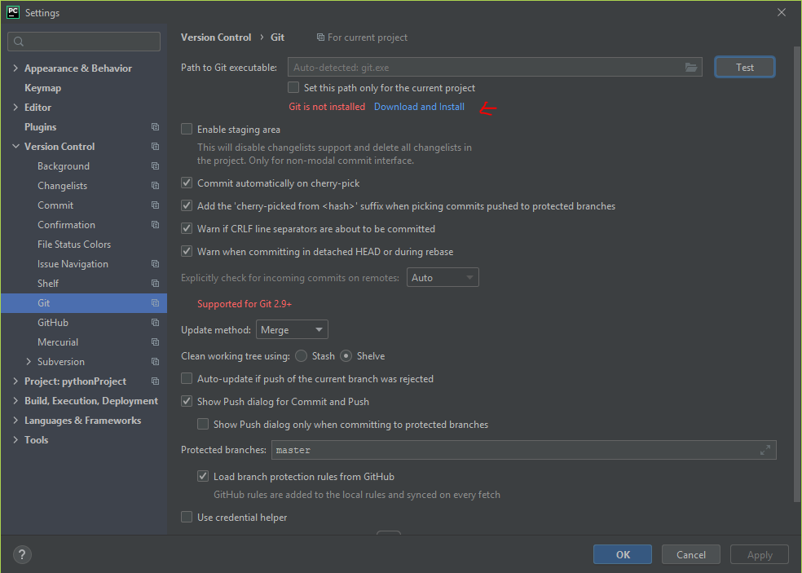



Ensuite relancer Pycharm pour qu’il prenne en compte l’installation de git.

On lance ensuite les commandes suivantes sur le terminal de Pycharm :

git clone <https://github.com/Moise-ALI/M1-project.git>

cd M1-project

cd sara-documentation-composer

pip install -r requirements.txt

gem install asciidoctor

gem install asciidoctor-pdf

python sara/cmd.py render --location=sara/templates --project=demo/project.yml --document=demo/document.yaml --template=software_review_master.adoc

Et voilà ! On a notre document au format Word !